**Отчет по Лабораторной Работе № 1. Установка и конфигурация операционнойсистемы на виртуальную машину.**

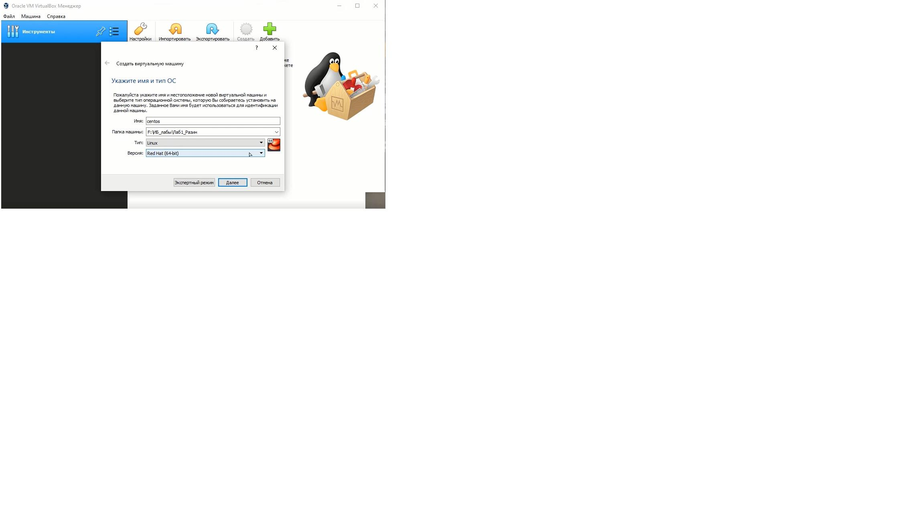

**Дисциплина: Информационная безопасность**

**Преподаватель: Кулябов Д.С.**

**Выполнил студент 4 курса Разин Никита Андреевич**

***1.1. Цель работы:***

- Приобретение практических навыков установки операционной системы на виртуальную машину, настройки минимально необходимых длядальнейшей работы сервисов.

***1.2. Ход радоты:***

**1.**

На данном скриншоте я запустил Oracle Virtual Box и даю имя и указываю тип своей ОС.

**2.**

На данном скриншоте я указываю объем оперативной памяти в 2 ГБ своей ОС.

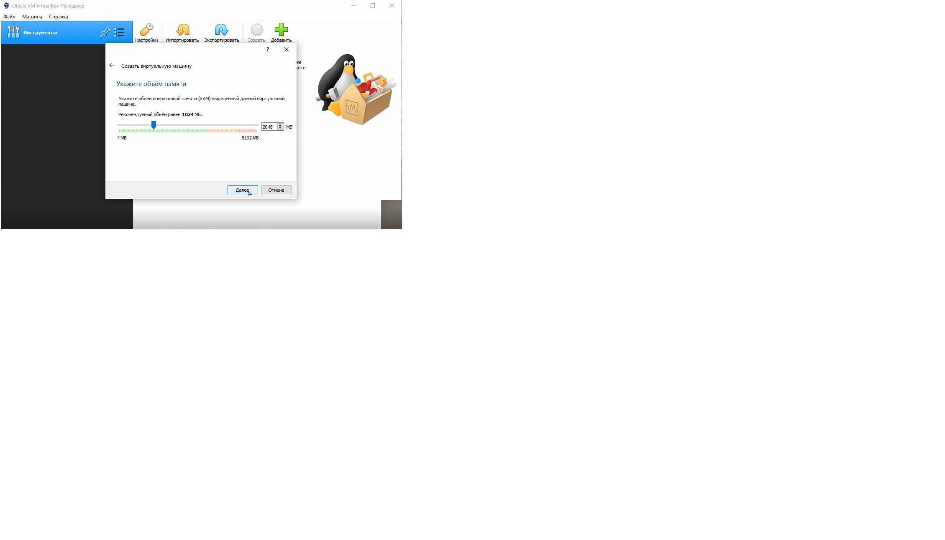

**3.**

На данном скриншоте я указываю тип файла, который определяет формат для использования при создании нового жесткого диска.

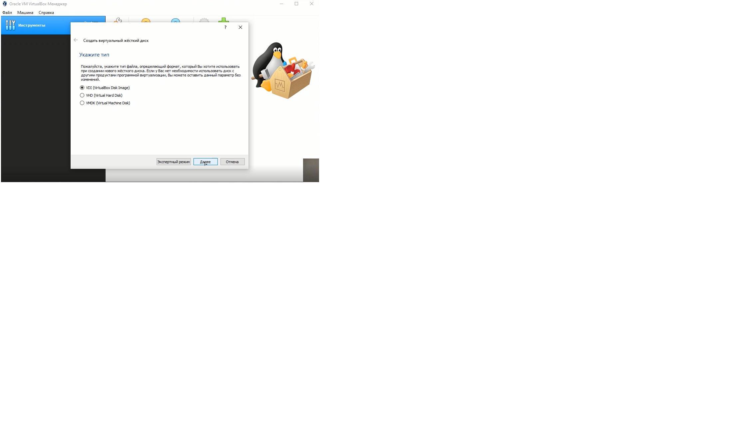

**4.**

На данном скриншоте я указываю формат хранения, где динамический жесткий диск более подходит для нашего проекта, потому что диск будет в зависимости отколичества информации расширятся или уменьшаться.

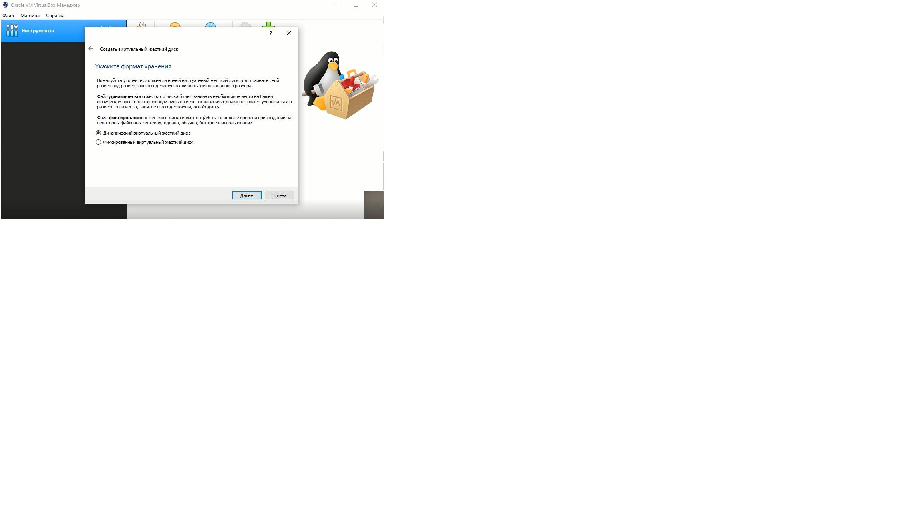

**5.**

На данном скриншоте я указываю размер нового виртуального диска.

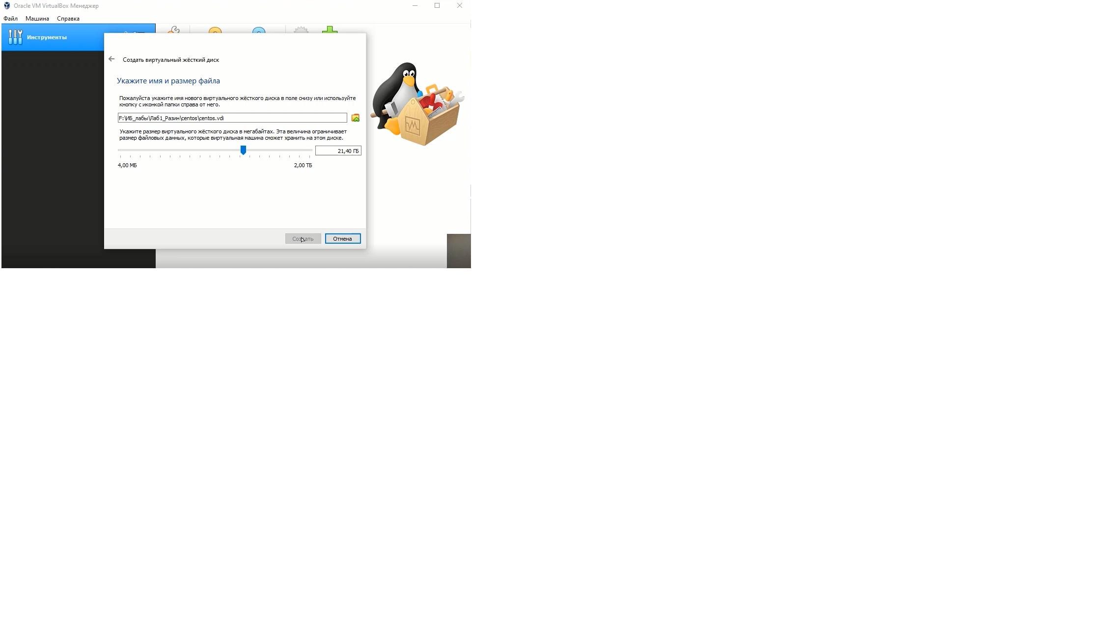

**6.**

На данном скриншоте я указываю место, где находится образ устанавливаемой ОС на VB.

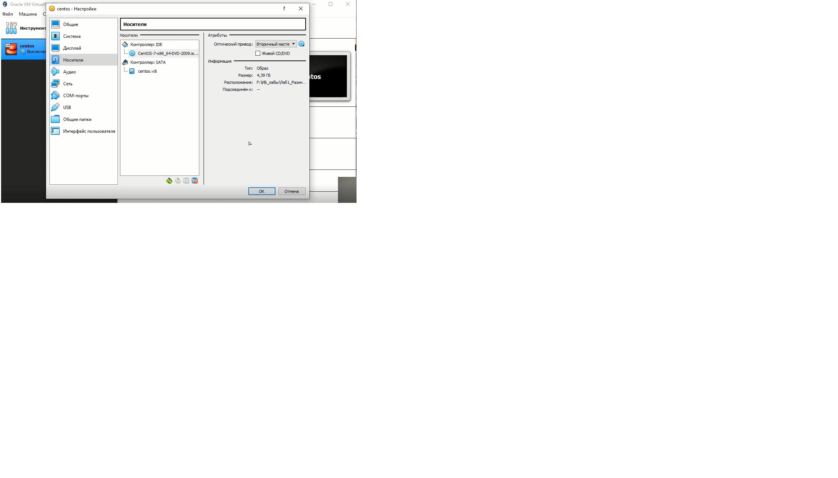

**7.**

На данном скриншоте я подтверждаю установку ОС на VB.

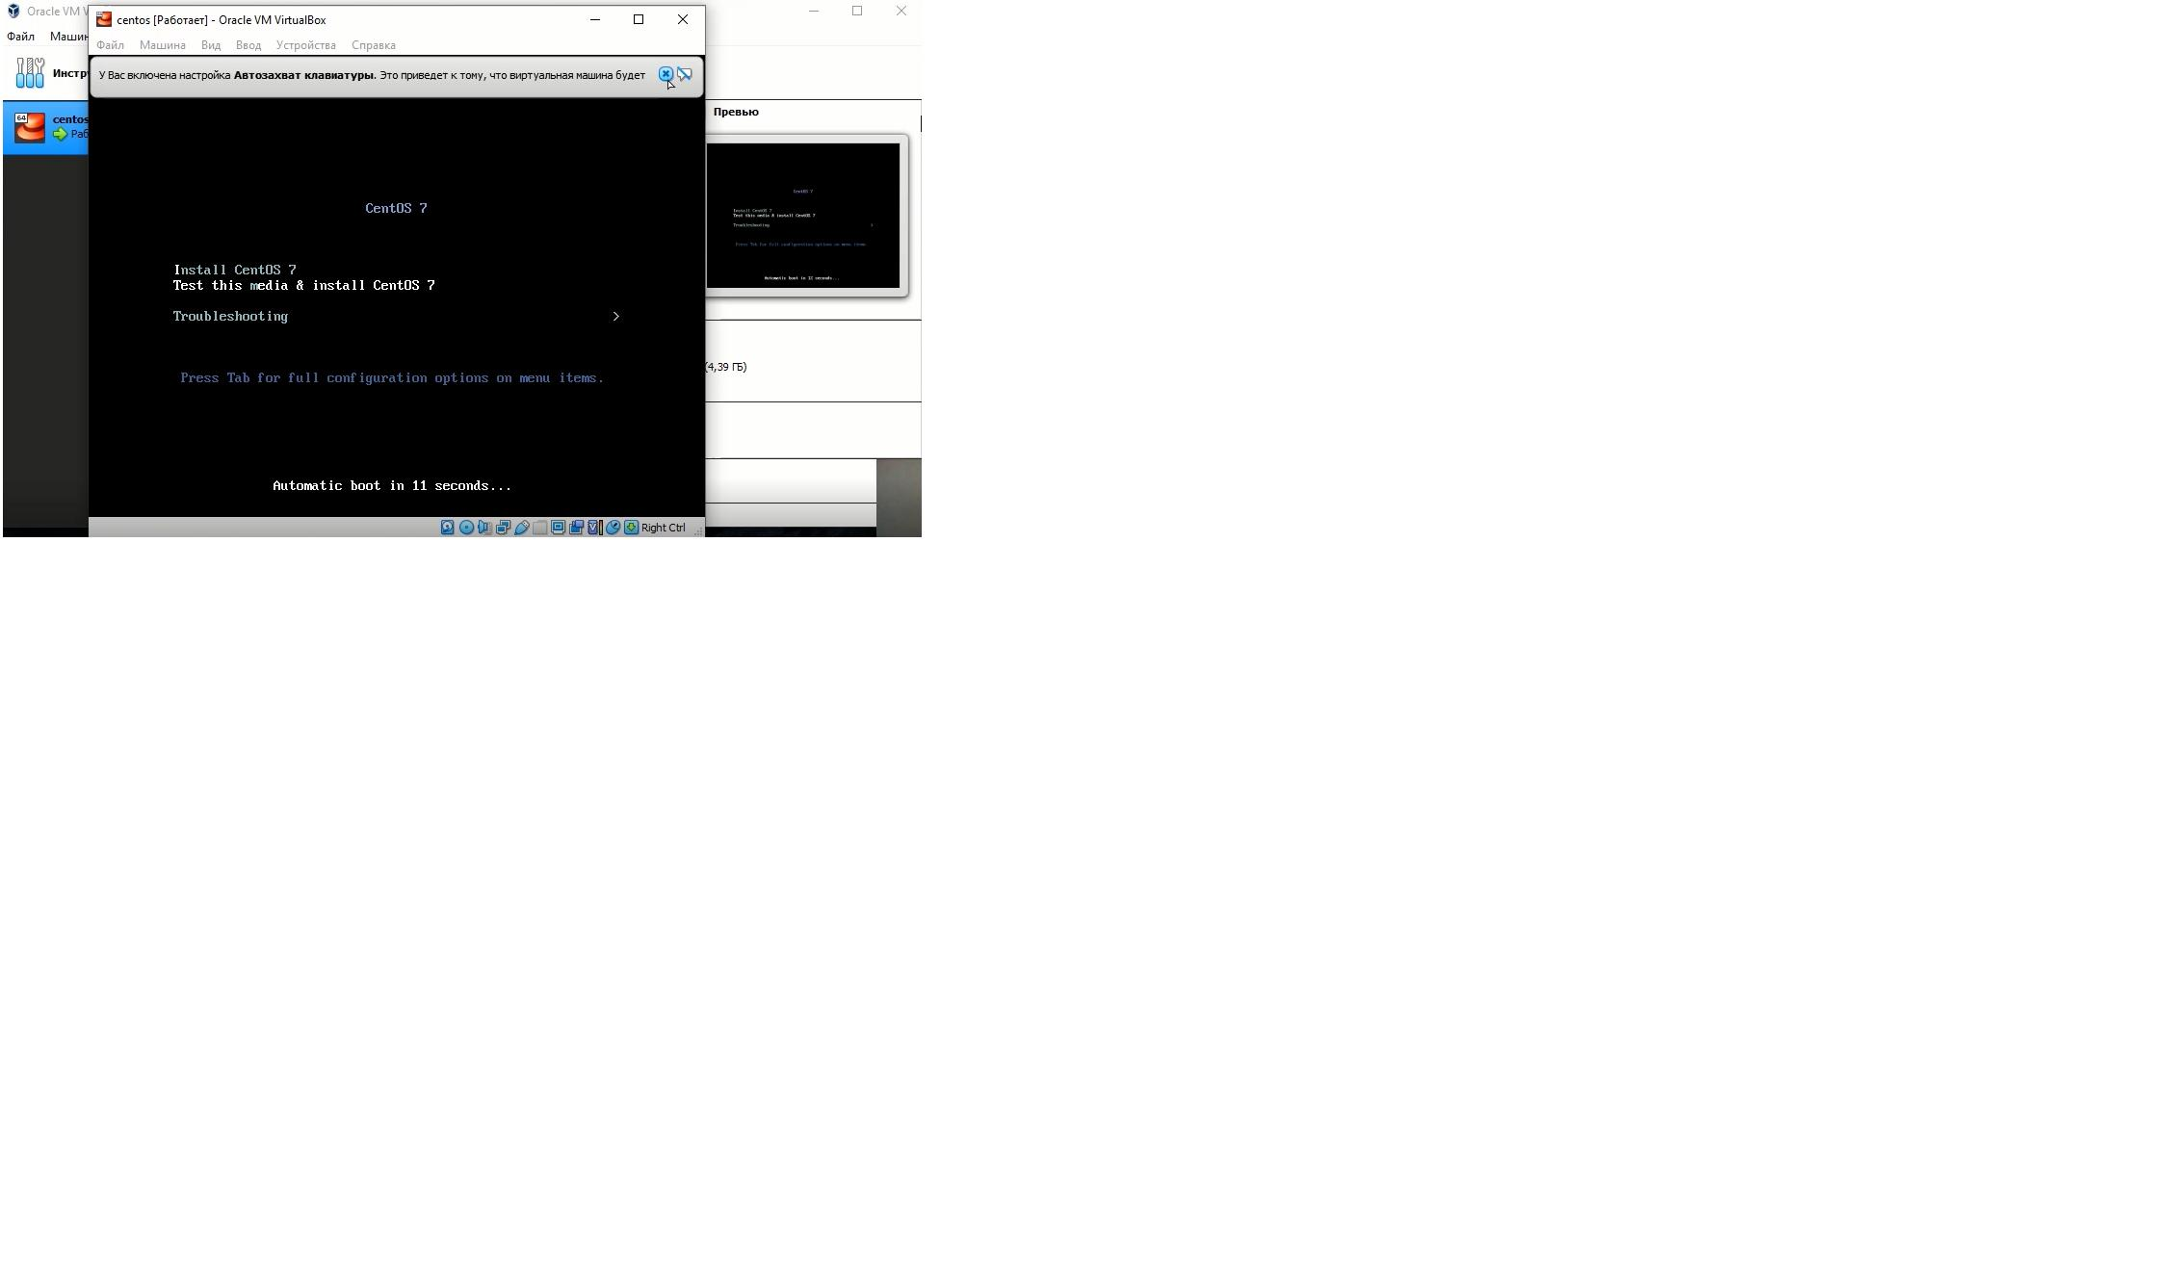

**8.**

На данном скриншоте после загрузки образа я выбираю язык системы.

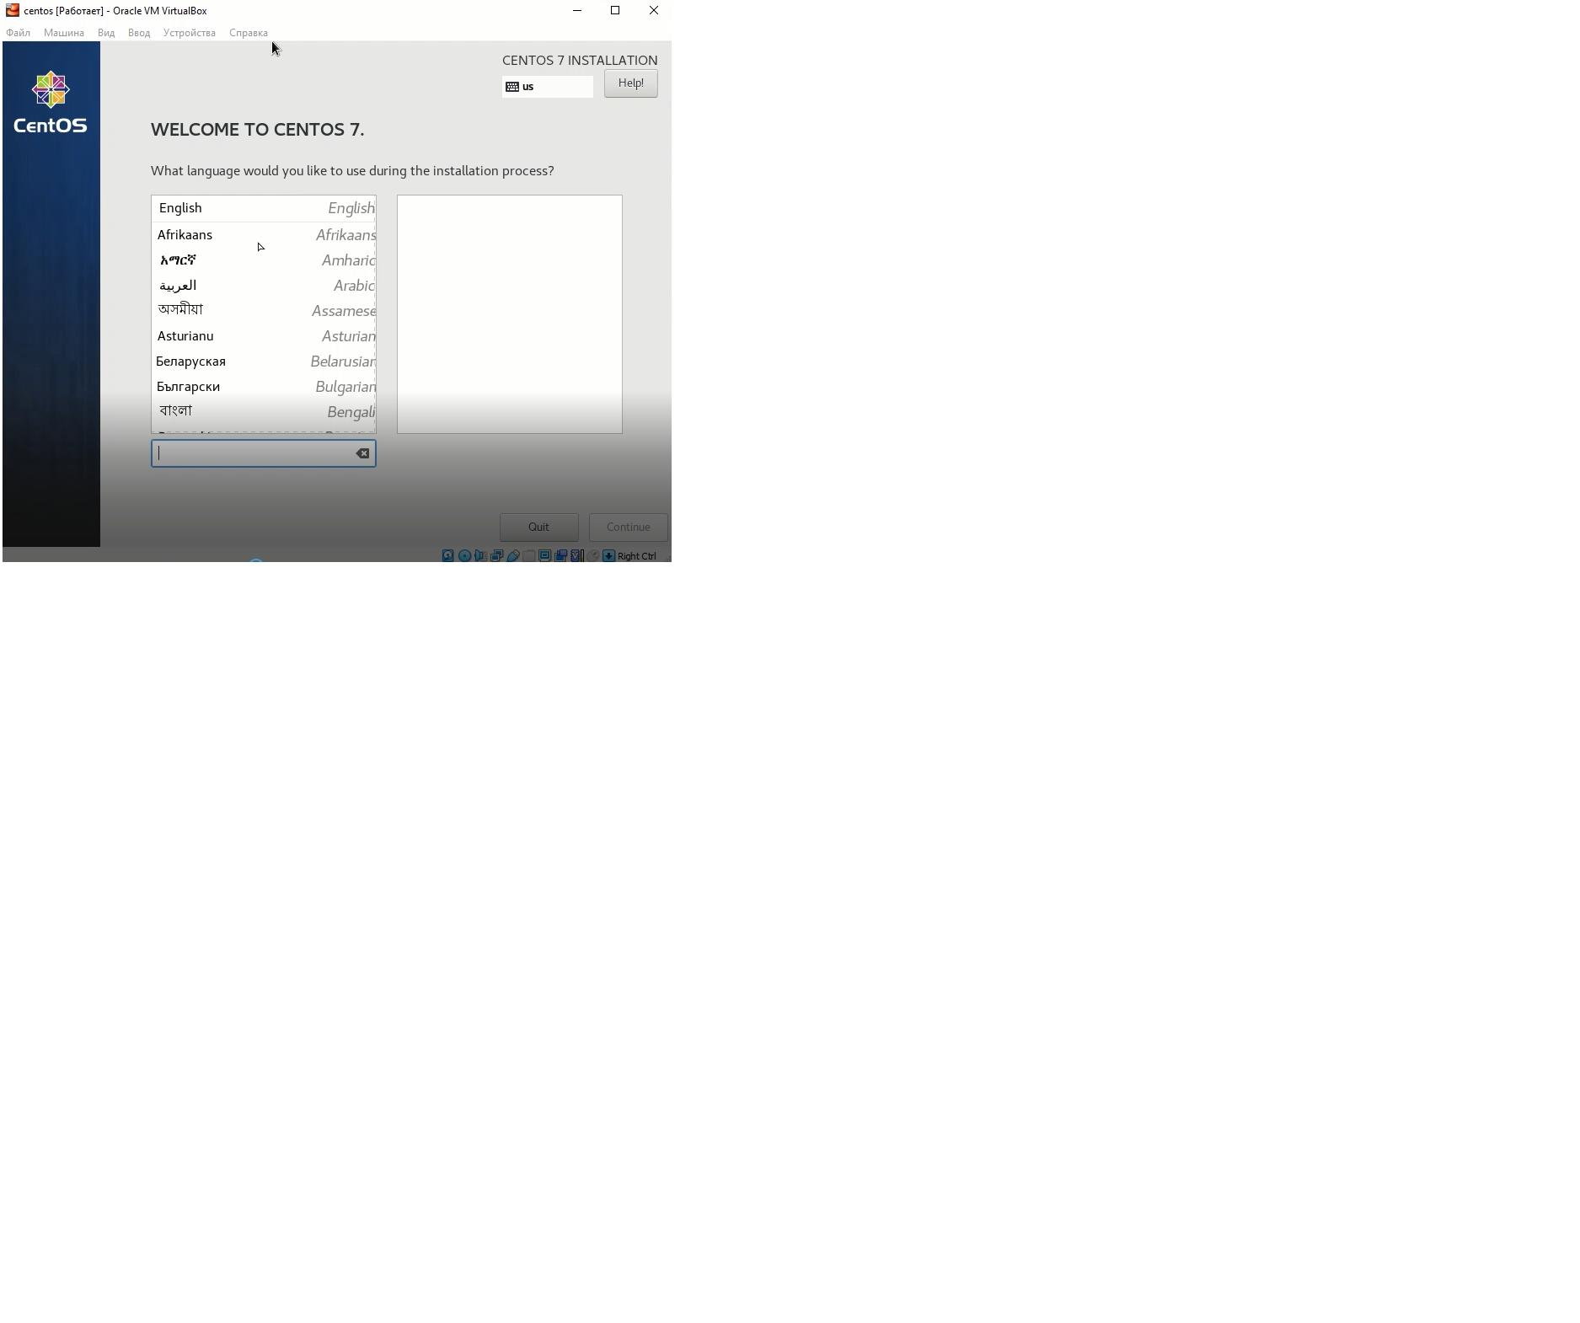

**9.**

На данном скриншоте я выбираю пакет программ для установки на ОС.

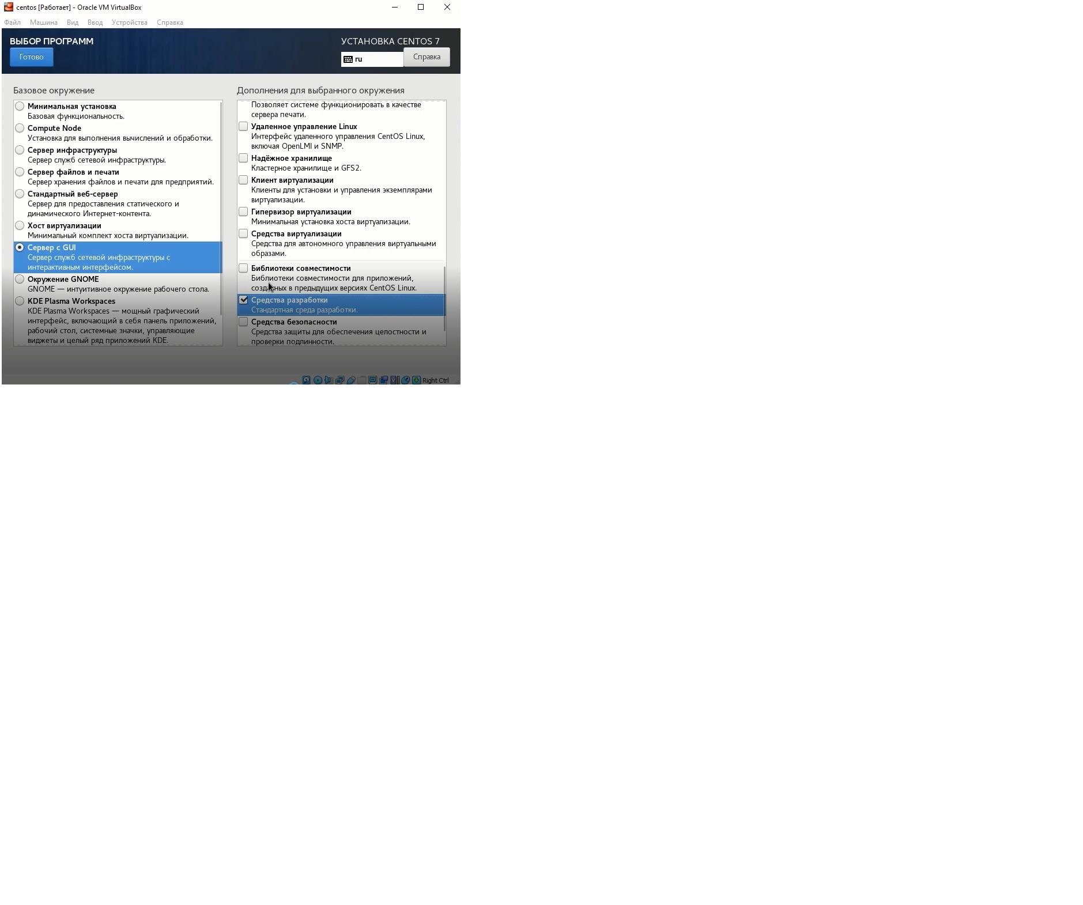

**10.**

На данном скриншоте я прописываю имя узла "razin.localdomain" и подключаю к сети.

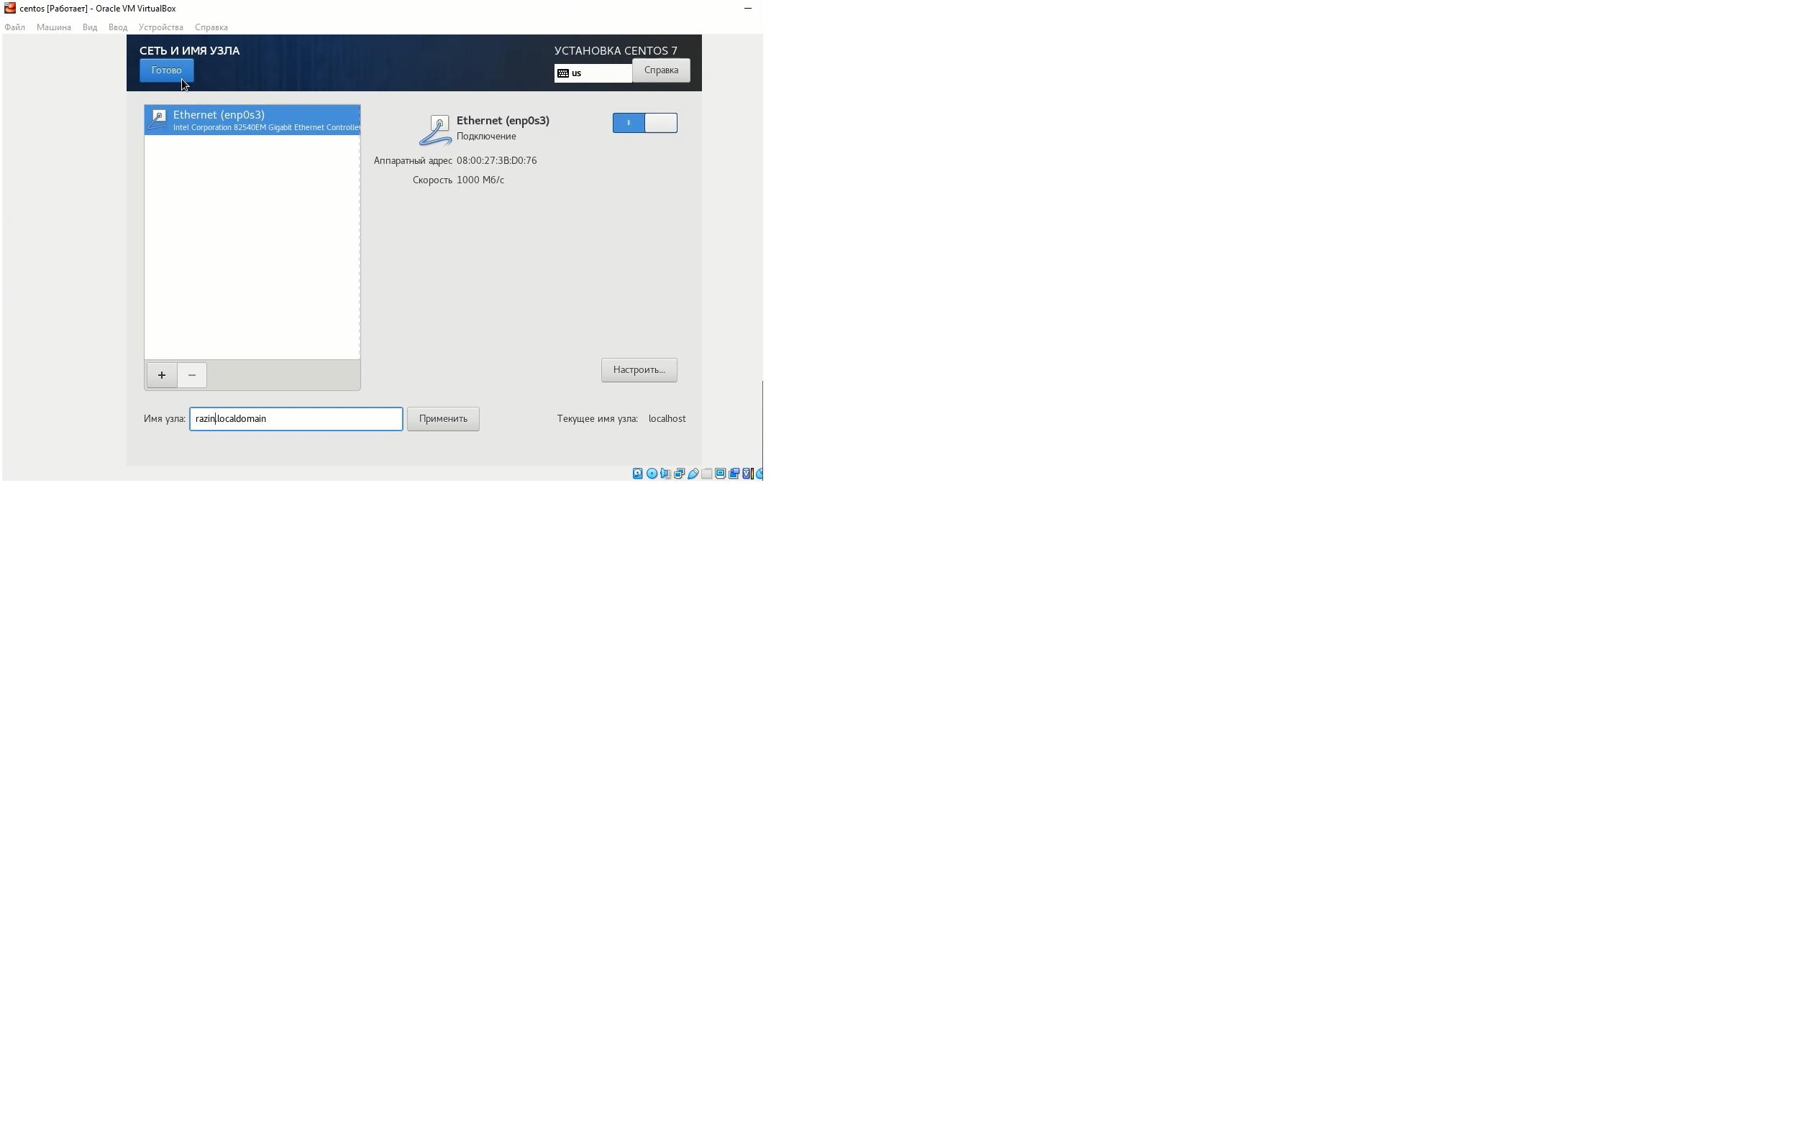

**11.**

На данном скриншоте я создаю пользователя (прописываю пароль и имя пользователя).

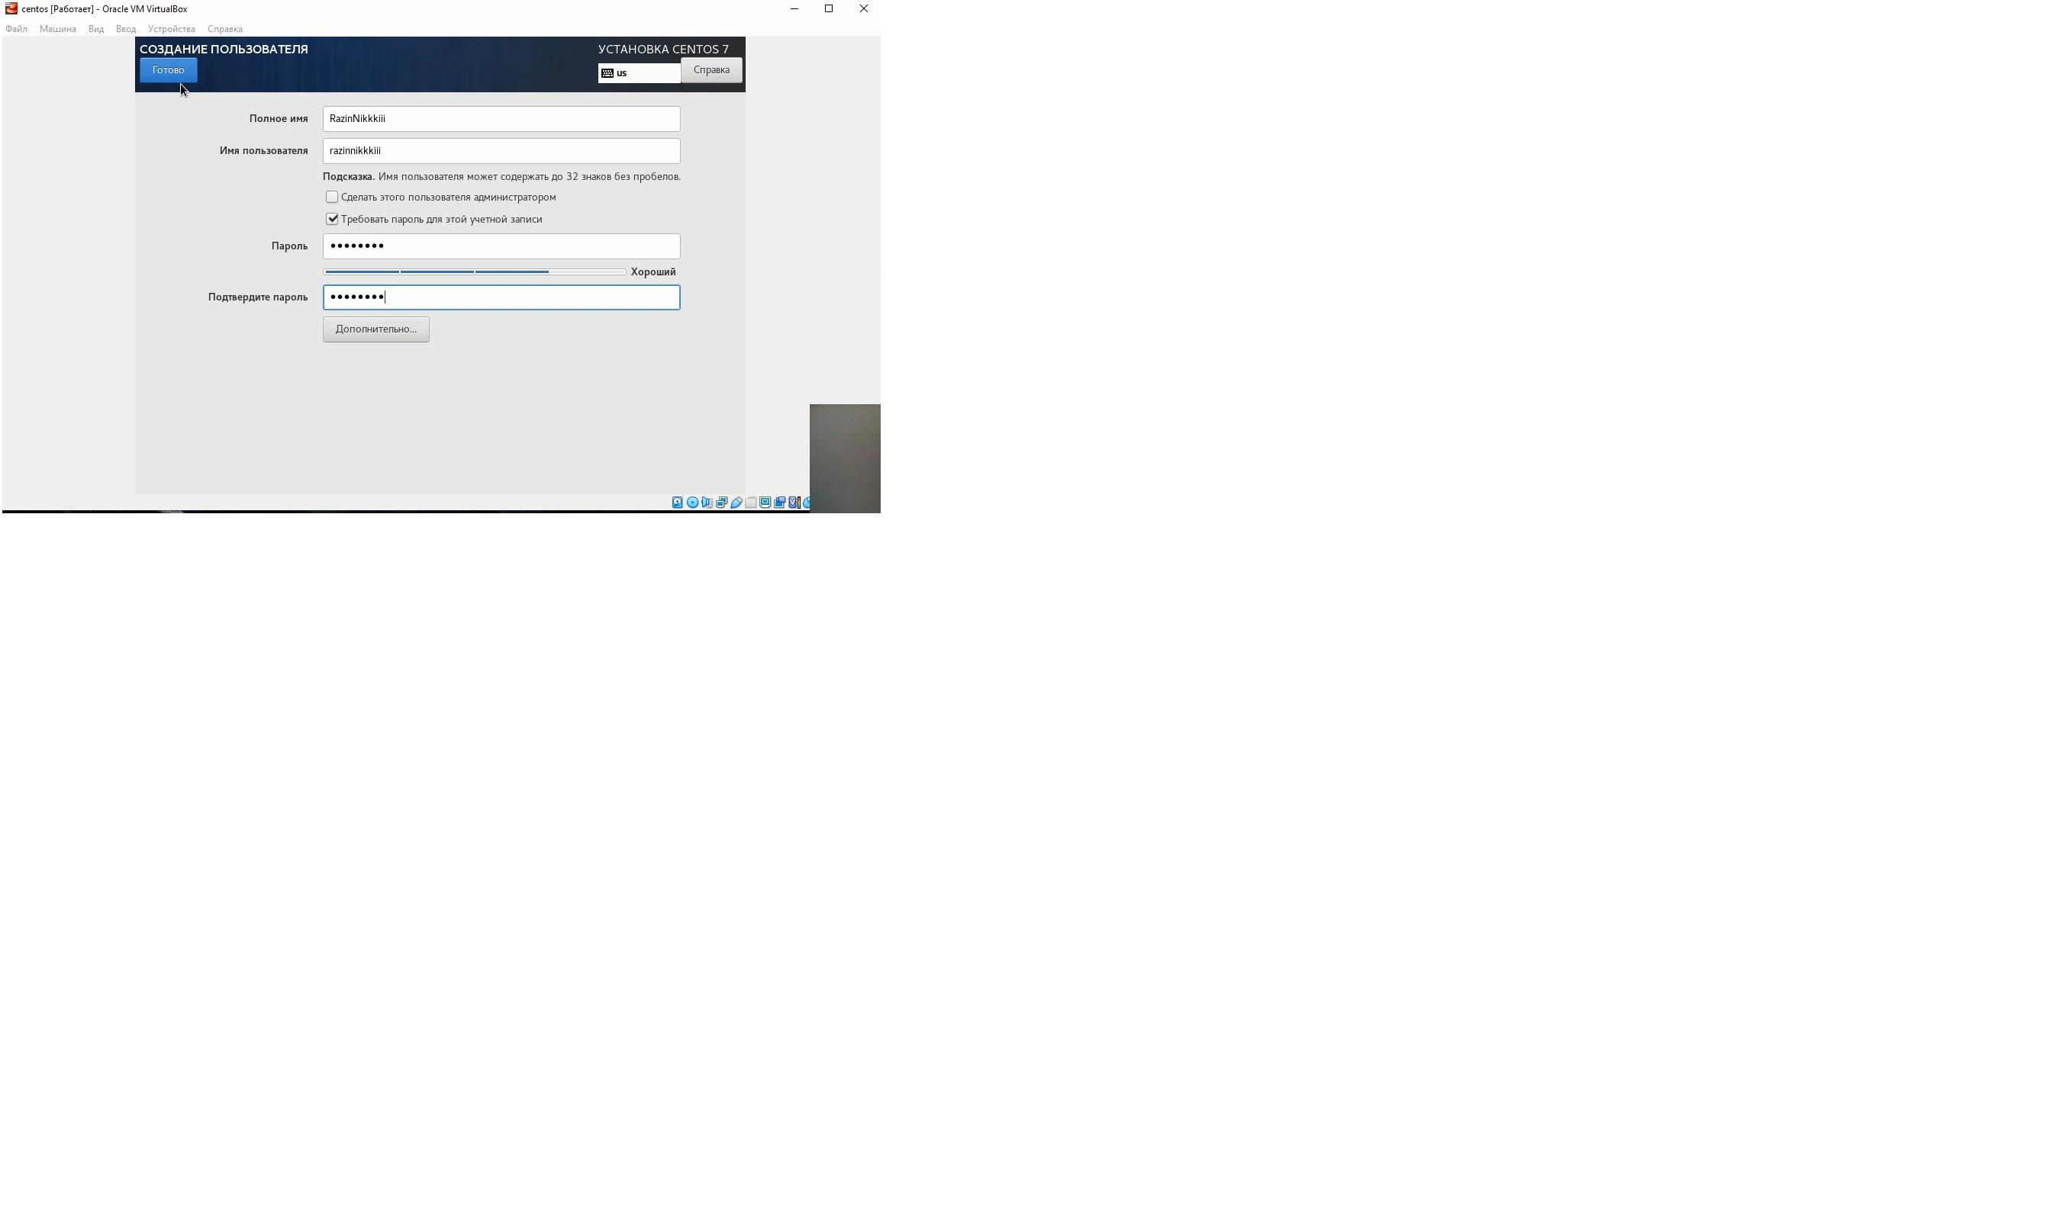

**12.**

Наша ОС загрузилась и готова к использованию.



***2.0. Вывод:***

После выполнения данной лабораторной работы мы научились ставить ОС на Oracle Virtual VM Box, а также настраивать параметры к ее запуску.